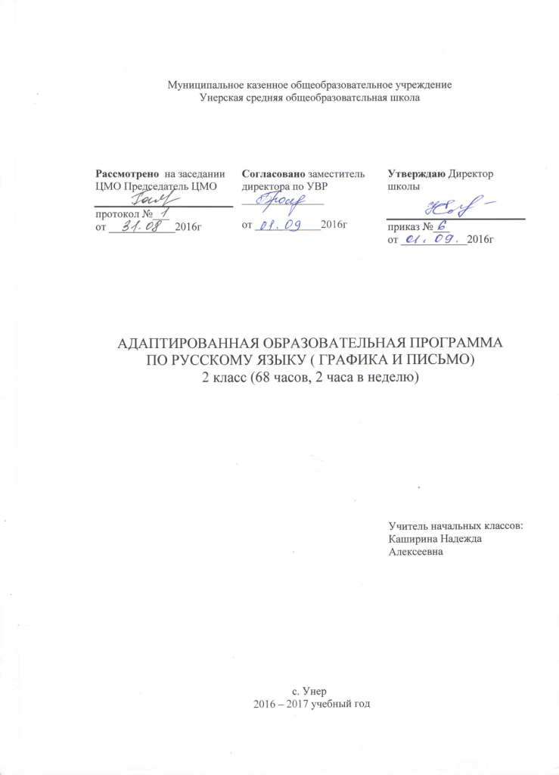

Пояснительная записка

Ребёнок занимается по «Программе обучения учащихся с умеренной и тяжёлой умственной отсталостью». Обучение ведётся на дому. Ребёнка «безречевой»..Формирование графических навыков значительно замедленно. У мальчика недостаточно развита сенсорная сфера, вследствие этого он испытывает значительные трудности в усвоении учебного материала. У ребёнка также отмечается скованность, неполный объём движений, нарушение их произвольности, недоразвитие мелкой моторики и зрительно-двигательной координации. На уроках мальчик быстро устаёт, отличаются пониженной работоспособностью. Все психические процессы развиты слабо. Внимание непроизвольное, крайне рассеянное, неустойчивое. Нарушена как логическая, так и механическая память. Мышление как самостоятельный процесс отсутствует, оно опирается на восприятие и включение в него. Понимание речи на бытовом уровне. В связи с этим не обходима работа, как над развитием понимания речи, так и над развитием экспрессивной речи обучающихся в том числе альтернативной.
Рабочая программа по русскому языку составлена на основе примерной адаптированной основной общеобразовательной программы для обучающихся с умственной отсталостью (интеллектуальными нарушениями) (вариант 2).
Содержание программы по русскому языку составляют два раздела: «Грамматика, правописание и развитие речи», «Чтение и развитие речи». Коммуникативная направленность является основной отличительной чертой каждого из двух разделов.
Учитыая психофизические отклонения (недостатки восприятия, внимания, зрительно-двигательной координации, пространственных представлений, речи), а также несформированность навыков социального поведения, диагноз умеренная и тяжелая умственная отсталость, обучаемой рекомендовано домашнее обучение по программе обучения детей с умеренной и тяжелой умственной отсталостью.
Адаптированная общеобразовательная программа разработана для учащихся с диагнозом «умеренная и тяжёлой умственная отсталость» (F-71) в возрасте от 7-8 лет и в соответствии с учебным планом ОУ на 2016-2017 учебный год рассчитана на 68часов.

Целью обучения предмету «Графика и письмо» во 2 классе – организовать речевую среду, пробудить речевую активность учащихся, их интерес к предметному миру и человеку, сформировать у них предметные и предметно-игровые действия, способность к коллективной деятельности, научить его понимать соотносящиеся и указательные жесты.
В «Программе» выделяют следующие основные задачи:
- формировать предметные и предметно-игровые действия учащихся;
- формировать способность к коллективной деятельности;
- учить понимать соотносящиеся и указательные жесты.

Коррекционно-развивающие:
- развитие коммуникативной функции речи;
- воспитывать и развивать стремление детей к установлению коммуникативных контактов с окружающими, расширять круг общения и совершенствовать средства общения;
- развивать коммуникативную функцию речи учащихся, удовлетворяя их коммуникативную потребность;
- расширять словарный запас, связанный с содержанием эмоционального, бытового, предметного, игрового, трудового опыта;

Формы организации учебного процесса:
Принцип построения уроков–занятий – коммуникативный, основанный на предметно-практической деятельности.
Организация и проведение уроков по предмету «Графика и письмо» строится таким образом, чтобы были задействованы три составляющие деятельности: мотивационная, целевая и исполнительская. Уроки-занятия включают в себя практические упражнения. Последовательность использования упражнений:
- Практические упражнения;
- Упражнения с картинками;
- Упражнения с пиктограммами;
- «Письменные» упражнения;
- Упражнения с буквами, слогами, словами.

Формы обучения:
- урок с элементами игры;
- урок, с элементами практического занятия;
- игра;
- Методы и приёмы обучения:
- Методы стимулирования мотивации учебно-познавательной деятельности
- методы формирования интереса к учению
- создание ситуации занимательности, ситуаций успеха
- использование познавательных игр;
- словесные методы – рассказ, объяснение, беседа;
- наглядные методы – показ, иллюстрация, демонстрация, использование ИКТ;
- практические методы – упражнения, практические действия, опыты.
- Виды деятельности учащихся на уроке:
- наблюдение;
- упражнения – по подражанию, по инструкции: двигательные,
аудиально- визуальные (слушание, показ), ритмические;
- игры-имитации, жестово-образные игры;
- выкладывание пиктограмм;
- рисование и дорисовывание, раскрашивание, штриховка;
- предметно-практическая деятельность: конструирование, лепка,
аппликация, резание;
- обводка, письмо элементов букв и букв.
Формы промежуточного и итогового контроля – диагностика на начало и конец учебного года. Критерии диагностики «Графики и письма» см. приложение 1.
Ожидаемый результат:
В качестве показателей развития учащихся рассматривается уровень усвоения средств общения (речевых и неречевых), понимание выразительных движений и естественных жестов
- развитие моторики рук и общей моторики;
- умение обводить, раскрашивать, штриховать, писать по образцу элементы букв, исходя из индивидуальных особенностей каждого ученика.

Условия реализации программы:
УМК для 2-го класса.
1. «Программа образования учащихся с умеренной и тяжёлой умственной отсталостью» под редакцией Л.Б. Баряевой, СПб ЦДК проф. Л.Б. Баряевой, 2011г.
2. «Программы специальных (коррекционных) образовательных учреждений VIII вида» под редакцией доктора педагогических наук В. В. Воронковой; ПРОСВЕЩЕНИЕ, 2010г.
3. Баряева Л.Б., Логинова Е.Т., Лопатина Л.В. «Я говорю! Я – ребёнок» Упражнения с пиктограммами: Рабочая тетрадь для занятий с детьми. – М. ДРОФА, 2007
4. Баряева Л.Б., Логинова Е.Т., Лопатина Л.В. «Я говорю! Ребёнок в школе!» Упражнения с пиктограммами: Рабочая тетрадь для занятий с детьми. – М. ДРОФА, 2008.
5. Баряева Л.Б., Логинова Е.Т., Лопатина Л.В. «Я говорю! Ребёнок и явления в природе!» Упражнения с пиктограммами: Рабочая тетрадь для занятий с детьми. – М. ДРОФА, 2008
6. Б аряева Л.Б., Логинова Е.Т., Лопатина Л.В. «Я говорю! Ребёнок и его игрушки!» Упражнения с пиктограммами: Рабочая тетрадь для занятий с детьми. – М. ДРОФА, 2007.

Предметно-развивающая образовательная среда:
- Альбомы с фотографиями детей и членов их семей.
- Детские книги, раскраски;
- Диафильмы, видео- и компакт-диски с фрагментами телепередач, кинофильмов, отражающих жизнедеятельность людей, явления природы, жизнь животных.
- Иллюстрированный материал, отображающий эмоциональный, бытовой, социальный опыт детей.
- Распечатки учителя с заданиями, текстами, иллюстрациями.
- Большие дидактические куклы.
- Зеркало большое и индивидуальные зеркала.
- Пиктограммы.
- Игрушки.
- Конструкторы пластмассовые и деревянные;
- Дидактические большие куклы (девочка, мальчик).
- Полифункциональное игровое оборудование «Дидактическая черепаха».
- Настольно-печатные игры «Времена года», «Моя семья», «Собери картинки».

Содержание программы по предмету: «Графика и письмо» (68 часов в год, 2 час в неделю):

Разделы программы | Содержание
Упражнения для развития тонкой моторики рук | Развитие у учащихся праксиса позы по подражанию и самостоятельно;  Выработка динамической координации движений: движений выполняемых в определённом ритме и темпе;  Удержание двигательной программы при выполнении последовательно организованных движений;  Упражнения для кистей рук: сжимание – разжимание, встряхивание, с постепенным увеличением амплитуды движения, совместно с педагогом и по подражанию его движениям.  Упражнения на совершенствование навыка манипулирования предметами, узнавания их на ощупь;  Формирование кинетической основы движений пальцев рук при зрительном восприятии («улитка», «коза», и т.д.)  Подготовка артикуляторного аппарата к естественному формированию звукопроизношения, в процессе выполнения артикуляторных упражнений по подражанию («Улыбка – трубка», «дразнилка»)  Формирование и уточнение движений мимической мускулатуры по подражанию;  Упражнения с природными материалами;  Пальчиковые игры с сопряженным проговариванием.
«Рисуночное письмо» | Игры на соотнесение реальных предметов и действий с ними (ими) с их изображением.  Игры на идентификацию и группировку по образцу.  Демонстрация учащимся примеров рисования красками.  Рисование красками пятен, дорожек, капель.  Упражнения, направленные на обучение учащихся правильно пользоваться кистью и карандашом.  Совместное рисование различных линий на листе бумаги, доске, песке.  Рисование прямых, кривых линий, линий округлой формы;  Аппликация путём составления целого из фрагментов;  Упражнение в дополнении рисунка;  Совместное рисование предметов округлой формы;  Совместное рисование человеческого жилья: дома с забором, деревом, с дорисовыванием или наклеиванием фигурок человека
Жестовые игры | Игры, включающие противоположные действия, крупные и мелкие действия: шаги, бег, подпрыгивание, сохраняя равновесие и перенося предметы одной или двумя руками;  Игры, сопровождающиеся музыкой;  Подвижные игры-импровизации.
Ритмические упражнения | Упражнения на создание ритмического рисунка (хлопки в ладоши, похлопывания по бёдрам, притопы);  Ходьба в заданном направлении с утяжелением в руках, на голове (мешочки с песком) под звучащий ритм по различным сенсорным дорожкам и коврикам;  Ритмическое рисование мокрым пальцем на цветной бумаге;  Упражнения на общую моторику;  Упражнения в перешагивании через незначительные препятствия, сопровождающиеся хлопками или ударами при перешагивании;  Игры в мяч.
Письменные упражнения | Знакомство с точкой.  Рисование точек в сыпучих материалах, на доске, листе бумаги под ритмические удары;  Письмо линий на различных материалах;  Письмо длинных и коротких линий, горизонтальных и вертикальных, прямых и волнистых под ритмическое сопровождение и без.

Календарно-тематическое планирование по предмету

Кол-во часов | № урока | Наименование разделов и тем урока | Дата проведения |  | Примечание
 |  |  | по плану | факти-ческий
1 | 1 | Диагностика
1 | 2 | «Рисуночное письмо». Это – Я. «Я сижу».
1 | 3 | Жестово-образные игры. Это – Я. Игра «Иду – бегу, орехи несу».
1 | 4 | Ритмические упражнения. Это –Я. «Я делаю».
1 | 5 | Различение наиболее распространенных цветов (черный, белый, красный, синий, зеленый, желтый). Упражнения в раскрашивании.
1 | 6 | Восприятие и воспроизведение простейших комбинаций из прямых линий и фигур путем подбора их дубликатов из палочек или бумажных полосок разного цвета.
1 | 7 | Рисование на нелинованной бумаге вертикальных линий по заданию учителя («Нарисуй линии такого же цвета», «Нарисуй столько же линий», «Нарисуй линии другого цвета»).
1 | 8 | Рисование на нелинованной бумаге вертикальных линий из начальной точки «Дождик», «Расчёска».
1 | 9 | Рисование на нелинованной бумаге горизонтальных линий разной длины.
1 | 10 | Рисование на нелинованной бумаге горизонтальных линий из начальной точки «Провода», «Покати мяч по дорожке».
1 | 11 | Рисование горизонтальных и вертикальных линий по двум точкам («Лестница», «Забор»). Конструирование (лесенка, забор).
1 | 12 | Произвольное рисование наклонных линий в разных направлениях («Ветки дерева»).
1 | 13 | Рисование прямых наклонных линий в разных направлениях из одной начальной точки («Астра», «Солнышко»).
1 | 14 | Рисование прямых наклонных линий в заданном направлении по начальной точке («Ветки дерева при порыве ветра», «Ёжик»).
1 | 15 | Рисование прямых наклонных линий по двум точкам («Ёлочка»). Конструирование (елочка).
1 | 16 | Конструирование простых, хорошо знакомых детям предметов (домик, столик, скамейка и др.) Дорисовывание предметов знакомыми линиями.
1 | 17 | Выполнение штриховки предметов знакомыми линиями (вертикальные прямые).
1 | 18 | Выполнение штриховки предметов знакомыми линиями (горизонтальные прямые).
1 | 19 | Выполнение штриховки предметов знакомыми линиями (прямые наклонные справа налево).
1 | 20 | Обведение карандашом на бумаге простейших фигур по трафаретам (круг, квадрат, треугольник), их закраска и штриховка.
1 | 21 | Рисование прямых линий и предметов из них (скамейка, лесенка, конверт)
1 | 22 | Рисование прямых линий и предметов из них (флажок, оконная рама, фигуры в форме букв). Конструирование (оконная рама).
1 | 23 | Рисование контурных и цветных изображений по трафаретам.
1 | 24 | Знакомство с тетрадью в линейку с наклонной разлиновкой. Правильное расположение тетради.
1 | 25 | Написание основных элементов рукописных букв в тетради: прямые палочки.
1 | 26 | Написание основных элементов рукописных букв в тетради: прямые палочки в соединении с наклонной.
1 | 27 | Написание основных элементов рукописных букв в тетради: прямые палочки в соединении с наклонной.
1 | 28 | Написание основных элементов рукописных букв в тетради: прямая палочка с закруглением вверху.
1 | 29 | Написание основных элементов рукописных букв в тетради: прямая палочка с закруглением вверху.
1 | 30 | Написание основных элементов рукописных букв в тетради: прямая палочка с закруглением внизу.
1 | 31 | Написание основных элементов рукописных букв в тетради: овал.
1 | 32 | Написание основных элементов рукописных букв в тетради: овал.
1 | 33 | Написание основных элементов рукописных букв в тетради: полуовал.
1 | 34 | Написание основных элементов рукописных букв в тетради: полуовал.
1 | 35 | Написание основных элементов рукописных букв в тетради в такой последовательности: прямая палочка, прямые палочки в соединении с наклонной, прямая палочка с закруглением вверху и внизу, овал, полуовал.
1 | 36 | Написание основных элементов рукописных букв в тетради в такой последовательности: прямая палочка, прямые палочки в соединении с наклонной, прямая палочка с закруглением вверху и внизу, овал, полуовал.
1 | 37 | Письмо основных элементов прописных букв.
1 | 38 | Письмо основных элементов прописных букв.
1 | 39 | Письмо основных элементов прописных букв.
1 | 40 | Знакомство с тетрадью в линейку с наклонной разлиновкой. Правильное расположение тетради.
1 | 41 | Написание основных элементов рукописных букв в тетради: прямые палочки.
1 | 42 | Написание основных элементов рукописных букв в тетради: прямые палочки.
1 | 43 | Написание основных элементов рукописных букв в тетради: прямые палочки в соединении с наклонной.
1 | 44 | Написание основных элементов рукописных букв в тетради: прямая палочка с закруглением вверху.
1 | 45 | Написание основных элементов рукописных букв в тетради: прямая палочка с закруглением вверху.
1 | 46 | Написание основных элементов рукописных букв в тетради: прямая палочка с закруглением внизу.
1 | 47 | Написание основных элементов рукописных букв в тетради: овал.
1 | 48 | Написание основных элементов рукописных букв в тетради: полуовал.
1 | 49 | Написание основных элементов рукописных букв в тетради: полуовал.
1 | 50 | Письмо основных элементов прописных букв.
1 | 51 | Письмо основных элементов прописных букв.
1 | 52 | Письмо элементов строчной буквы а. Лепка буквы.
1 | 53 | Письмо строчной буквы а. Обводка трафарета, закрашивание.
1 | 54 | Письмо строчной буквы а по обводке. Рисование бордюров.
1 | 55 | Письмо строчной буквы а по образцу. Обведение трафаретов, штрихование.
1 | 56 | Письмо элементов строчной буквы у. Лепка буквы.
1 | 57 | Письмо строчной буквы у по обводке, орнаментов из элементов этой буквы.
1 | 58 | Письмо строчной буквы у по образцу. Рисование бордюров.
1 | 59 | Письмо строчных букв а, у и их соединений ау, уа по обводке.
1 | 60 | Отработка плавности письма соединений ау, уа (письмо по образцу).
1 | 61 | Письмо строчной буквы м. Лепка буквы. Упражнения в обводке и штриховке.
1 | 62 | Письмо строчной буквы м. Упражнения в выделении первого звука в слове.
1 | 63 | Составление схем слов и предложений.
1 | 64 | Анализ и письмо слогов ам, ум. Отработка нижних соединений по обводке и по образцу.
1 | 65 | Письмо прописной буквы М по обводке и по образцу.
1 | 66 | Анализ и письмо слогов ам и ма по обводке и по образцу.
1 | 67 | Письмо прописной буквы А.
1 | 68 | Повторение изученных букв.

